

โครงงาน

ระบบจองเช่ารถยนต์ออนไลน์ Car Rental System

จัดทำโดย

นายธีรภัทร อักษรนันท์ รหัสนิสิต 6320500573

นายภัทรพล แจ่มจำรัส รหัสนิสิต 6320502479

นายนเรศ เฟื่องเวโรจน์สกุล รหัสนิสิต 6320503041

เสนอ

อ.ดร. วรัญญา อรรถเสนา

รายงานฉบับนี้เป็นส่วนหนึ่งของรายวิชา

ระบบความปลอดภัยของข้อมูล Data Security System

ภาคต้น ปีการศึกษา 2566

# **คำนำ**

รายงานนี้ได้รับการจัดทำขึ้นเป็นส่วนหนึ่งของรายวิชา 02204452 ระบบการรักษาความปลอดภัยข้อมูล เพื่อเสริมสร้างความรู้ในการป้องกันการโจมตีต่อแอปพลิเคชันที่บรรจุข้อมูลสำคัญของผู้ใช้ ระบบการเช่ารถออนไลน์ เป็นแพลตฟอร์มเว็บไซต์ที่เป็นส่วนหนึ่งของโครงการนี้ มีการพัฒนาระบบยืนยันตัวตนในการเข้าสู่ระบบ และการแปลง URL รูปภาพเพื่อป้องกันการเข้าถึงข้อมูล ผู้จัดทำหวังว่ารายงานนี้จะเป็นประโยชน์ต่อผู้ที่สนใจเรื่องการป้องกันการโจมตีต่อแอปพลิเคชันหากมีข้อผิดพลาดประการใด ทางผู้จัดทำก็ขอน้อมรับไว้ และ ต้องขออภัยมา ณ ที่นี้ด้วย

คณะผู้จัดทำ

**สารบัญ**

**คำนำ** 2

**ที่มาและความสำคัญของโครงงาน** 4

**วัตถุประสงค์** 4

**ขอบเขตและข้อจำกัดของโครงงาน** 4

**ทฤษฎีและหลักการที่เกี่ยวข้อง** 5

**แนวทางการดำเนินงาน** 8

**การออกแบบ** 10

**ผลการพัฒนาโครงงาน** 15

**อภิปรายผลการพัฒนาโครงงาน** 30

**เอกสารอ้างอิง** 31

# **ที่มาและความสำคัญของโครงงาน**

ปัจจุบันธุรกิจการเช่ารถในประเทศไทยกำลังเติบโตอย่างรวดเร็ว เนื่องจากจำนวนนักท่องเที่ยวที่เพิ่มขึ้นอย่างมาก นักท่องเที่ยวต่างประเทศมักพบปัญหาในการเดินทางภายในประเทศ การเช่ารถมาช่วยแก้ปัญหานี้อย่างสะดวกและง่าย เกิดเป็นระบบการเช่ารถยนต์ที่เติบโตขึ้น ทำให้นักท่องเที่ยวหรือผู้ใช้งานมีความสะดวกในการจองเช่ารถ และการบริหารจัดการภายในสถานที่เช่ารถมีความสะดวกสบายมากขึ้น อย่างไรก็ตาม ระบบการเช่ารถในปัจจุบันยังคงเผชิญกับปัญหาหลายด้าน เช่น กระบวนการเช่าที่ซับซ้อน ขาดความรักษาความปลอดภัยของข้อมูล

ดังนั้นทางทีมจึงพัฒนาระบบเช่ารถออนไลน์ที่มีความปลอดภัย โดยใช้เทคโนโลยีในการเข้ารหัสข้อมูล และตรวจสอบตัวตนของผู้ใช้งาน จะช่วยอํานวยความสะดวกและเพิ่มความมั่นใจให้กับทั้งผู้ให้เช่าและผู้เช่า

# **วัตถุประสงค์**

1) เพื่อพัฒนาระบบจองเช่ารถยนต์ออนไลน์ที่ง่าย สะดวก รวดเร็ว ให้กับลูกค้า

2) เพื่อยกระดับมาตรฐานความปลอดภัยของระบบ โดยนําเทคโนโลยีการเข้ารหัสข้อมูลมาใช้

3) เพื่อป้องกันการฉ้อโกงและลดความเสี่ยงทางกฎหมายของทั้งผู้ให้เช่าและผู้เช่า

4) เพื่อให้การบริหารจัดการธุรกิจเช่ารถมีประสิทธิภาพมากยิ่งขึ้น

# **ขอบเขตและข้อจำกัดของโครงงาน**

เว็บไซต์ระบบเช่ารถยนต์ ผู้ใช้ทั่วไปจะสามารถทำรายการเช่ารถยนต์ได้ ระบบจะเน้นการรักษาความปลอดภัยในส่วนของการเข้าสู่ระบบของผู้ใช้ และการเพิ่มข้อมูลต่าง ๆ ของ admin

1) ผู้ใช้

* ผู้ใช้สามารถ login เข้าสู่ระบบได้
* ผู้ใช้สามารถแก้ไขข้อมูลส่วนตัว และ รหัสผ่านได้
* ผู้ใช้สามารถดูรายการรถทั้งหมดที่อยู่ในระบบได้
* ผู้ใช้สามารถเช่ารถตามวันที่ผู้ใช้เลือกได้

2) Admin

* Admin สามารถดูรายการเช่ารถในระบบและดูประวัติการเช่ารถทั้งหมดได้
* Admin สามารถดูรายชื่อและทำการลบลูกค้าที่อยู่ในระบบได้
* Admin สามารถเปลี่ยนสถานะรถเช่าที่ลูกค้าทำรายการไปได้
* Admin สามารถเพิ่มรายการรถ แก้ไขข้อมูลรถและลบรถออกจากระบบได้

# **ทฤษฎีและหลักการที่เกี่ยวข้อง**

1. Eclipse IDE เป็นแพลตฟอร์มการพัฒนาซอฟต์แวร์ที่เปิดซอร์สและมีโมดูลที่สามารถขยายได้ เริ่มต้นเป็น IDE สำหรับภาษา Java แต่มีปลั๊กอินและเครื่องมือเสริมเพื่อการพัฒนาภาษาและแพลตฟอร์มอื่น ๆ อีกมากมาย เช่น C/C++, PHP, Python, Web, การพัฒนาแอปพลิเคชันมือถือ เป็นต้น



1. phpMyAdmin เป็นเครื่องมือการจัดการฐานข้อมูล (Database Management Tool) ที่ใช้ในการจัดการฐานข้อมูล MySQL ผ่านทางเว็บเบราวเซอร์ (web browser) โดยใช้ส่วนติดต่อผู้ใช้ในรูปแบบเว็บเพื่อจัดการฐานข้อมูล ฐานข้อมูล MySQL เป็นระบบจัดการฐานข้อมูลแบบเปิดซอร์ส (open-source database) ที่มีความนิยมในการเก็บข้อมูลในแต่ละเว็บไซต์หรือแอปพลิเคชันขนาดเล็กและใหญ่ตามท้องตลาด



1. GitHub เป็นแพลตฟอร์มการพัฒนาซอฟต์แวร์ที่ใช้งานผ่านเว็บเบราวเซอร์ เป็นเครื่องมือที่สนับสนุนการจัดการรหัสซอฟต์แวร์แบบควบคุมรหัสแห่งร่วม (version control) และการทำงานร่วมกัน (collaboration) ระหว่างนักพัฒนาซอฟต์แวร์ รวมถึงการเก็บรักษาโค้ดซอร์สโอเพนซอร์ส (open source) และโครงการพัฒนาซอฟต์แวร์ในรูปแบบแห่งร่วม (open-source collaborative development) โดยใช้ระบบควบคุมรหัสแห่งร่วมที่เรียกว่า Git



1. Postman เป็นเครื่องมือที่ใช้ในการทดสอบและจำลองการสื่อสารระหว่างแอปพลิเคชัน (API) ผ่านการใช้ HTTP requests. มันช่วยให้นักพัฒนาซอฟต์แวร์และทีมที่รับผิดชอบในการพัฒนา APIs สามารถทดสอบการทำงานของ API และตรวจสอบความถูกต้องของการสื่อสารระหว่างแอปพลิเคชัน โดยไม่ต้องพฤติกรรมที่คล้ายกับแอปพลิเคชันจริงขึ้นมา



1. Base64 การแปลงรูปภาพเป็นรหัส base64 (Image to base64) คือกระบวนการการเข้ารหัสข้อมูลของรูปภาพเป็นรหัส base64 ซึ่งเป็นรูปแบบของข้อมูลที่เป็นข้อความ ที่สามารถใช้ในรูปแบบข้อความเพื่อสื่อสารข้อมูลที่เป็นไปได้ในรูปแบบข้อความ เราสามารถใช้ base64 เพื่อแปลงข้อมูลไบนารี เช่น รูปภาพ เป็นข้อมูลข้อความที่สามารถเก็บไว้ในฐานข้อมูลได้



1. AES (Advanced Encryption Standard) เป็นหนึ่งในวิธีการเข้ารหัสข้อมูล (encryption) ที่ใช้ในการป้องกันความปลอดภัยของข้อมูล มันเป็นมาตรฐานเชิงระบบเลือกที่ได้รับการยอมรับทั่วไปในการป้องกันข้อมูลที่สำคัญและปกป้องการสื่อสารที่เป็นลับในโลกอุตสาหกรรมข้อมูล โดยมีขั้นตอนหลักดังนี้:

* สร้างคีย์: คีย์เป็นข้อมูลที่ใช้ในกระบวนการเข้ารหัสและถอดรหัสข้อมูล คีย์สามารถมีขนาดแตกต่างกันได้ (128 บิต, 192 บิต, หรือ 256 บิต) ซึ่งมีผลต่อความปลอดภัยของข้อมูล.
* การเข้ารหัส (Encryption): ข้อมูลต้นฉบับจะถูกแบ่งออกเป็นบล็อกขนาดเท่าๆ กัน (ขึ้นอยู่กับขนาดของคีย์) และแต่ละบล็อกจะถูกเข้ารหัสโดยใช้คีย์ โดยอัลกอริทึม AES จะใช้แทนแต่ละบิตของข้อมูลในบล็อกด้วยคีย์เพื่อทำให้ข้อมูลเป็นรหัสอย่างปลอดภัย.
* การถอดรหัส (Decryption): ข้อมูลที่ถูกเข้ารหัสด้วย AES จะถูกถอดรหัสด้วยคีย์เดียวกันที่ถูกใช้ในกระบวนการเข้ารหัส ซึ่งจะทำให้ข้อมูลกลับมาเป็นต้นฉบับ.

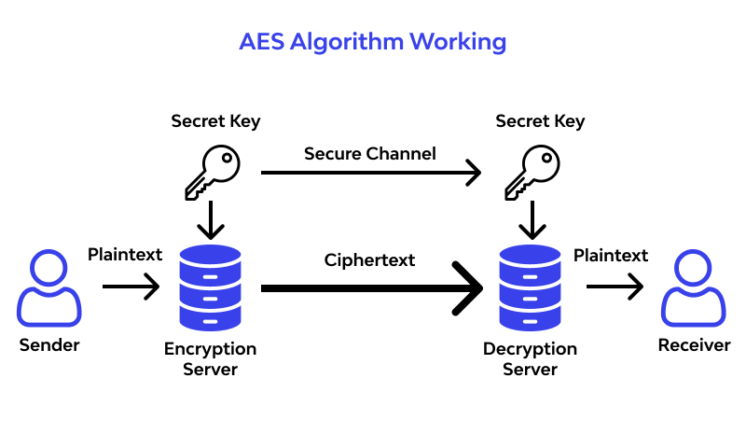

1. SHA-256 หรือ "Secure Hash Algorithm 256-bit" เป็นฟังก์ชันการเข้ารหัสแบบแฮช (hash function) ที่มีขนาดของผลลัพธ์ที่ถูกเข้ารหัสไว้เป็น 256 บิต หรือ 64 ตัวอักษรเฮกซาเดซิมัล (hexadecimal digits) แต่ละตัวอักษรเทียบเท่ากับ 4 บิต มันเป็นหนึ่งในหลายฟังก์ชันการเข้ารหัสคีรายที่ถูกใช้กว้างทั่วในการควบคุมความปลอดภัยและการตรวจสอบความถูกต้องของข้อมูลในระบบคอมพิวเตอร์และเครือข่ายคอมพิวเตอร์ โดยเฉพาะในเชิงความปลอดภัยของรหัสผ่านและการตรวจสอบความสมบูรณ์ของข้อมูลที่ถูกส่งผ่านเครือข่ายอินเทอร์เน็ต (Internet).

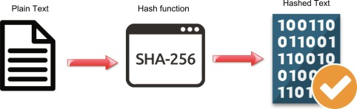

# **แนวทางการดำเนินงาน**

1. รายละเอียดโครงงาน

โครงงานนี้จะประกอบด้วยส่วนต่างๆ ดังนี้:

- ระบบฐานข้อมูลเพื่อเก็บข้อมูลของลูกค้า ข้อมูลการเช่ารถ และ ข้อมูลของรถแต่ละคันที่อยู่ในระบบ

- เว็บแอปพลิเคชันที่ลูกค้าสามารถเลือกวันที่เริ่มเช่าและวันสิ้นสุดการเช่าได้

- การควบคุมสิทธิ์การจัดการข้อมูลเพื่อรักษาความปลอดภัยข้อมูลในระบบ

1. วัสดุอุปกรณ์

ด้านฮาร์ดแวร์

- เครื่องคอมพิวเตอร์และโน้ตบุ๊ค

ด้านซอฟต์แวร์

- Tools

|  |  |
| --- | --- |
| Tool | Description |
| Git & GitHub | ระบบควบคุมรหัสซอร์สเวอร์ชันแบบกระจายและเว็บบริการฮอสติ้ง Git ที่ช่วยในการจัดการรหัสซอร์สและทำงานร่วมกันบนโครงการซอฟต์แวร์ |
| Postman | เครื่องมือทดสอบและจำลองการสื่อสารผ่าน HTTP หรือ HTTPS ระหว่างแอปพลิเคชันหรือบริการของเว็บ สามารถใช้ในการทดสอบ API และจัดการคำขอ HTTP |
| Database (phpMyAdmin) | เครื่องมือจัดการฐานข้อมูลที่ใช้ในการจัดการและควบคุมฐานข้อมูล MySQL ผ่านอินเตอร์เฟซเว็บ |
| Visual Studio Code (VS Code) | โปรแกรมที่ใช้ในการพัฒนาซอฟต์แวร์ มีคุณสมบัติที่เสริมเพิ่มได้และรองรับหลายภาษาโปรแกรมมิ่ง |
| Eclipse | Eclipse มีรูปแบบเวอร์ชันที่หลากหลายเหมาะสำหรับการพัฒนาซอฟต์แวร์บนหลายภาษาโปรแกรมมิ่ง เช่น Java, C++, Python, PHP, และภาษาโปรแกรมมิ่งอื่น ๆ |

- Framework

|  |  |
| --- | --- |
| Front-end | คำอธิบาย |
| Vue.js | เฟรมเวิร์ก JavaScript ที่ใช้ในการพัฒนาอินเตอร์เฟซผู้ใช้หน้าเว็บ มีความยืดหยุ่นและเร็วในการทำงาน |
| Quasar | เป็นเฟรมเวิร์กสำหรับ Vue.js ที่ช่วยในการสร้างแอปพลิเคชันมือถือและหน้าเว็บที่มีความสามารถต่าง ๆ อย่างรวดเร็ว |

|  |  |
| --- | --- |
| ฝั่งหลัง (Back-end) | คำอธิบาย |
| Spring Boot | เฟรมเวิร์ก Java ที่ใช้ในการพัฒนาแอปพลิเคชันฝั่งเซิร์ฟเวอร์และระบบพื้นหลัง (back-end) มีความยืดหยุ่นและช่วยในการสร้างแอปพลิเคชันเว็บและบริการเชิงพื้นหลังอย่างรวดเร็ว |

1. ขั้นตอนการดำเนินงาน

* วิเคราะห์ความต้องการของระบบ
* ศึกษาเครื่องมือและซอฟต์แวร์ที่เกี่ยวข้องที่ต้องใช้ในการพัฒนาระบบ
* ออกแบบระบบ , Interface ของเว็บไซต์รวมถึงระบบฐานข้อมูล
* พัฒนาเว็บแอปพลิเคชัน
* การสร้างระบบฐานข้อมูลและการเชื่อมต่อกับเว็บแอปพลิเคชัน
* ทดสอบระบบและแก้ไขข้อผิดพลาด

1. ตารางแผนงาน

|  |  |
| --- | --- |
| Date | การดำเนินการ |
| 22 กันยายน – 29 กันยายน | วางแผนการทำงาน และ ออกแบบ UI |
| 30 กันยายน – 5 ตุลาคม | ออกแบบฐานข้อมูล |
| 6 ตุลาคม – 18 ตุลาคม | พัฒนาระบบส่วน Frontend |
| 19 ตุลาคม – 29 ตุลาคม | พัฒนาระบบส่วน Backend เพื่อติดต่อ Database กับฝั่ง Frontend พร้อมกับ function การเข้ารหัสต่าง ๆ |
| 30 ตุลาคม – 2 พฤศจิกายน | ตรวจ Bug และ error ต่าง ๆ |
| 3 พฤศจิกายน – 4 พฤศจิกายน | ทำรายงานและ Presentation นำเสนอ |

# **การออกแบบ**

1. การออกแบบฐานข้อมูลของระบบการเช่ารถออนไลน์

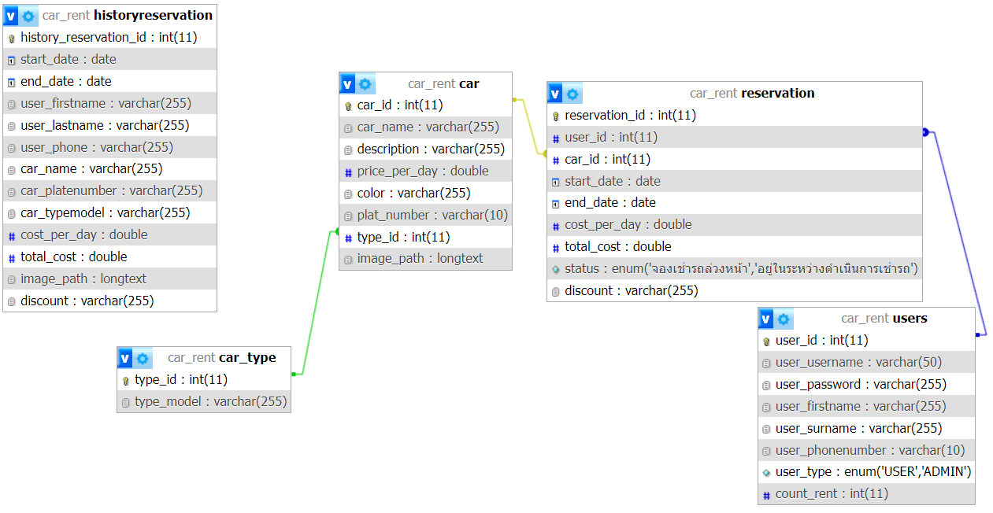

โดยในฐานข้อมูลการเช่ารถออนไลน์จะมีการจัดเก็บ

* user

|  |  |  |
| --- | --- | --- |
| **Field** | **Type** | **Description** |
| user_id | int (11) | Id ของลูกค้า |
| user_username | varchar (50) | Username ของลูกค้า |
| user_password | varchar (255) | Password ของลูกค้า |
| user_firstname | varchar (255) | ชื่อจริงของลูกค้า |
| user_surname | varchar (255) | นามสกุลของลูกค้า |
| user_phonenumber | varchar (10) | เบอร์โทรศัพท์ของลูกค้า |
| user_type | enum (‘USER’, ‘ADMIN’) | ประเภทของบัญชี |
| count_rent | Int (11) | จำนวนครั้งในการเช่ารถ |

* car

|  |  |  |
| --- | --- | --- |
| **Field** | **Type** | **Description** |
| car_id | int (11) | Id ของรถ |
| car_name | varchar (255) | ชื่อ ยี่ห้อของรถ |
| description | varchar (255) | รายละเอียดของรถ |
| price_per_day | double | ราคาเช่าของรถต่อวัน |
| color | varchar (255) | สีของรถ |
| plat_number | varchar (10) | ป้ายทะเบียนรถ |
| type_id | Int (11) | Id ประเภทของรถ |
| image_path | longtext | Path ของรูปภาพ |

* car_type

|  |  |  |
| --- | --- | --- |
| **Field** | **Type** | **Description** |
| type_id | int (11) | Id ประเภทของรถ |
| Type_model | varchar (255) | ประเภทของรถ |

* reservation

|  |  |  |
| --- | --- | --- |
| **Field** | **Type** | **Description** |
| reservation_id | int (11) | Id ของการเช่า |
| user_id | int (11) | Id ของลูกค้า |
| car_id | int (11) | Id ของรถที่เช่า |
| start_date | date | วันที่เริ่มเช่า |
| end_date | date | วันที่สิ้นสุดเช่า |
| cost_per_day | double | ราคาเช่าของรถต่อวัน |
| total_cost | double | ราคาสุทธิ |
| status | enum (‘จองเช่ารถล่วงหน้า’, ‘อยู่ในระหว่างดำเนินการเช่ารถ’) | สถานะของรถที่อยู่ระหว่างการเช่า |
| discount | varchar (255) | ส่วนลด |

* historyreservation

|  |  |  |
| --- | --- | --- |
| **Field** | **Type** | **Description** |
| history_reservation_id | int (11) | Id ของประวัติการเช่า |
| start_date | date | วันที่เริ่มเช่า |
| end_date | date | วันที่สิ้นสุดเช่า |
| user_firstname | varchar (255) | ชื่อจริงของลูกค้า |
| user_lastname | varchar (255) | นามสกุลของลูกค้า |
| user_phone | varchar (255) | เบอร์ทรศัพท์ลูกค้า |
| car_name | varchar (255) | ชื่อ ยี่ห้อของรถ |
| car_platenumber | varchar (255) | เลขทะเบียนรถ |
| car_typemodel | varchar (255) | ประเภทของรถ |
| cost_per_day | double | ราคาเช่าของรถต่อวัน |
| total_cost | double | ราคาสุทธิ |
| image_path | longtext | Path ของรูปภาพ |
| discount | varchar (255) | ส่วนลด |

1. ภาพรวมของระบบ

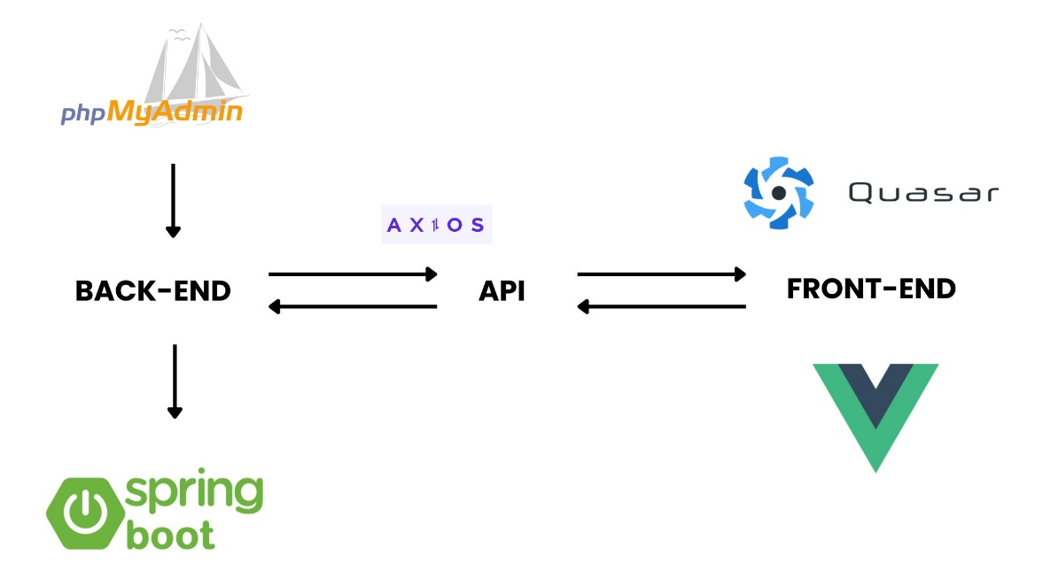

1. การออกแบบ Interface Website และบทบาทของระบบการเช่ารถออนไลน์

ในระบบนี้สามารถแบ่งออกได้เป็น 2 บทบาท ดังนี้

* 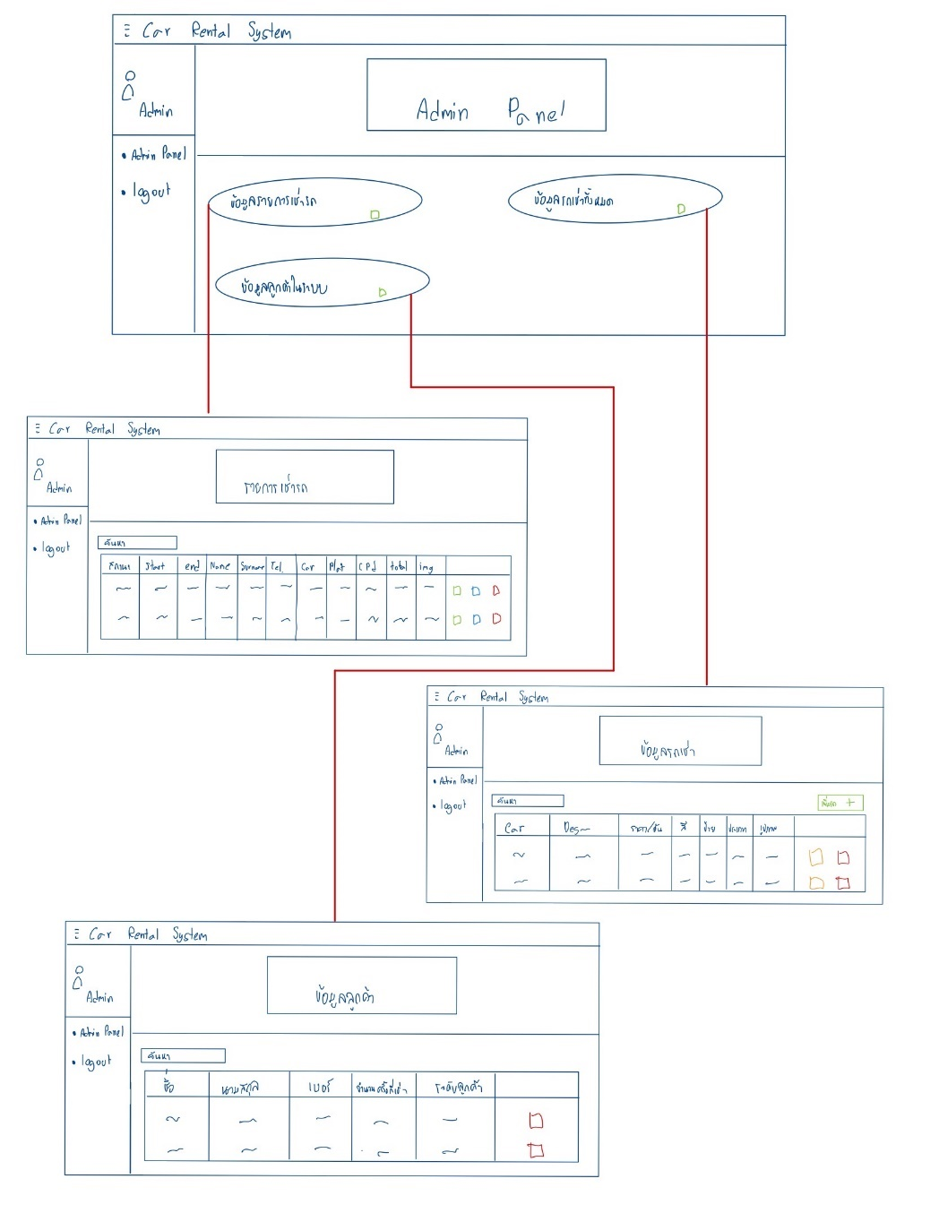ผู้ดูแลระบบ (Administrator)

บทบาทของผู้ดูแลระบบ

* ตรวจสอบรายการเช่ารถในระบบและประวัติการเช่ารถทั้งหมด
* จัดการรายชื่อและทำการลบลูกค้าที่อยู่ในระบบได้
* จัดการสถานะรถเช่าที่ลูกค้าทำรายการไปได้
* จัดการเพิ่มรายการรถ แก้ไขข้อมูลรถและลบรถออกจากระบบได้
* 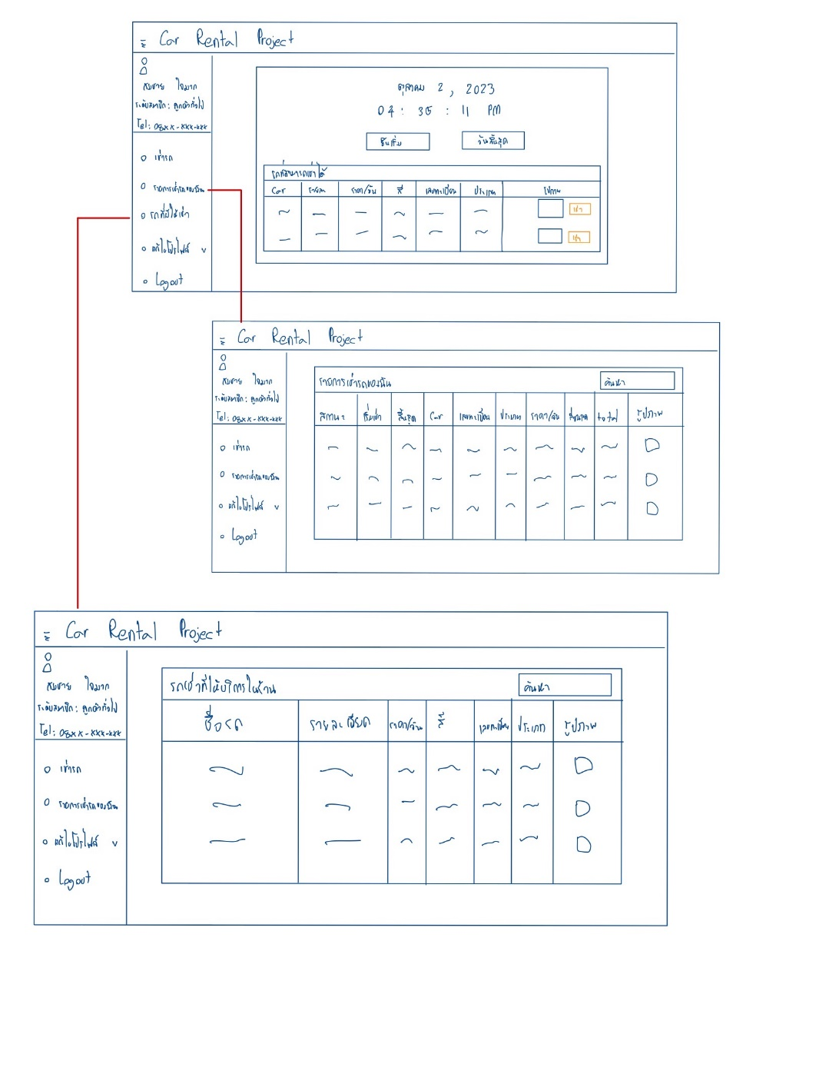ลูกค้า (User)

บทบาทของลูกค้า

* เลือกวันเวลาเช่ารถ และสามารถทำการเช่ารถ
* ดูรายการรถทั้งหมดที่อยู่ในระบบ
* ตรวจสอบรายการเช่ารถของตัวเอง
* สามารถแก้ไขข้อมูลส่วนตัว และรหัสผ่านได้

# **ผลการพัฒนาโครงงาน**

ระบบได้มีการถูกพัฒนาตามที่ออกแบบไว้และผลการทดสอบระบบหลังพัฒนาเสร็จสิ้นพบว่าระบบสามารถทำงานตามกระบวนของแต่ละบทบาทได้เป็นอย่างดี ลูกค้าสามารถเลือกวันที่เริ่มเช่าและวันที่สิ้นสุดการเช่า พร้อมทำการเช่ารถได้อย่างง่ายและรวดเร็ว สามารถดูรายการเช่าของตัวเองได้ อีกทั้งผู้ดูแลระบบ สามารถดูรายการและจัดการสถานะการเช่ารถของลูกค้าได้ สามารถเพิ่มรายการรถ แก้ไขข้อมูลรถ และลบรถออกจากระบบได้ โดยระบบแบ่งการทำงานออกเป็น 3 ส่วนหลัก ดังนี้

1. การลงทะเบียนและการเข้าสู่ระบบ

Username และ Password ของลูกค้าจะได้จากการลงทะเบียน (Register) โดยข้อมูลที่ผู้ใช้จะต้องกรอกมี Username Password ชื่อจริง นามสกุล และ เบอร์โทรศัพท์ ซึ่ง Username จะต้องไม่ซ้ำกันกับลูกค้าคนอื่นในระบบ

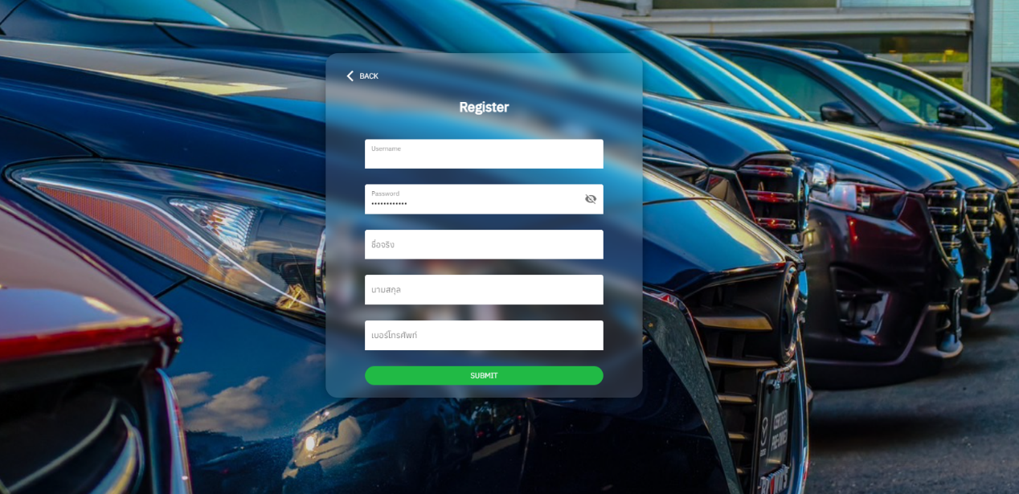

เมื่อมีการลงทะเบียนโดยใช้ Username ซ้ำกันกับผู้ใช้คนอื่นในระบบ ระบบจะมีการแจ้งเตือนดังรูป

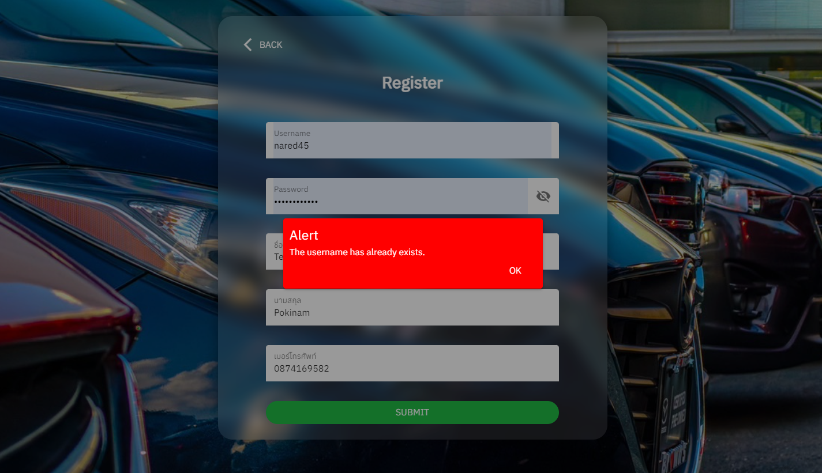

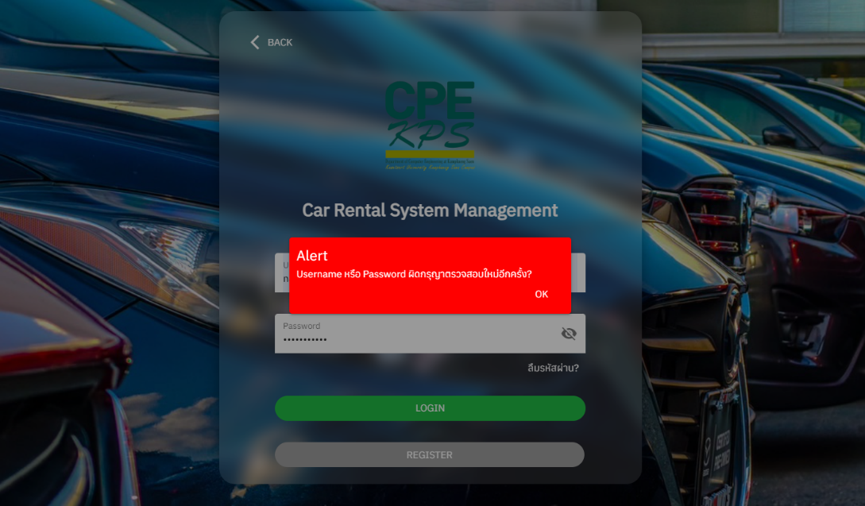 เมื่อมีการกรอกรหัสผ่านผิดเกิน 3 ครั้ง ระบบจะทำการล็อคให้ผู้ใช้สามารถเข้าสู่ระบบได้ใน 1 นาที

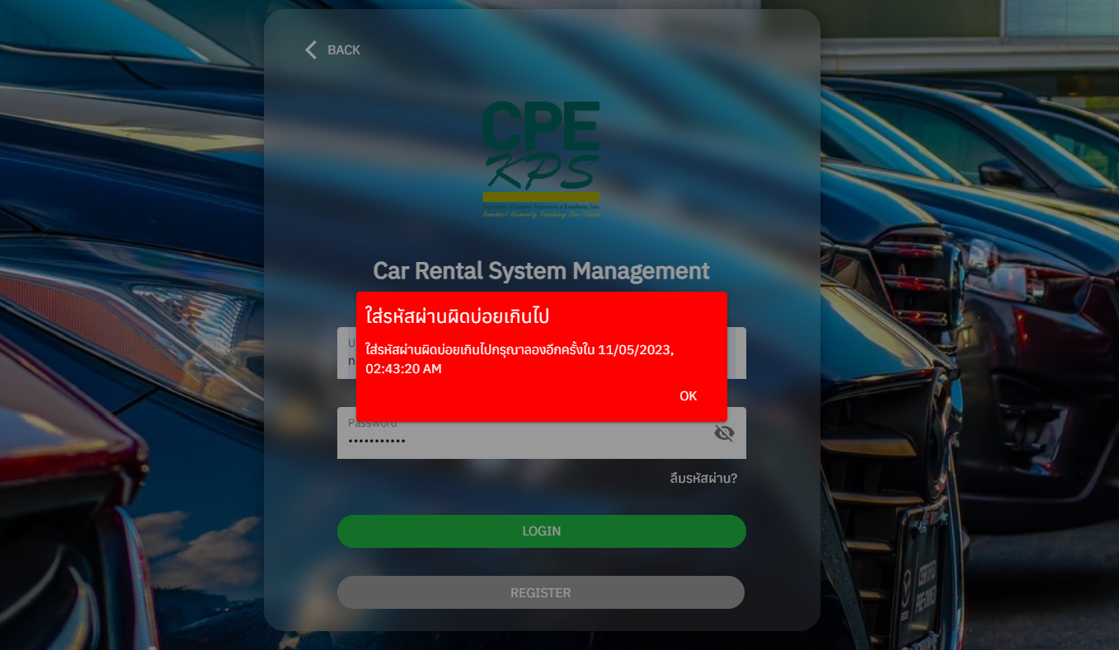

ในกรณีที่ผู้ใช้ลืมรหัสผ่าน สามารถเปลี่ยนรหัสผ่านได้โดยกรอกรายละเอียด Username และข้อมูลส่วนตัวของผู้ใช้ให้ถูกต้อง

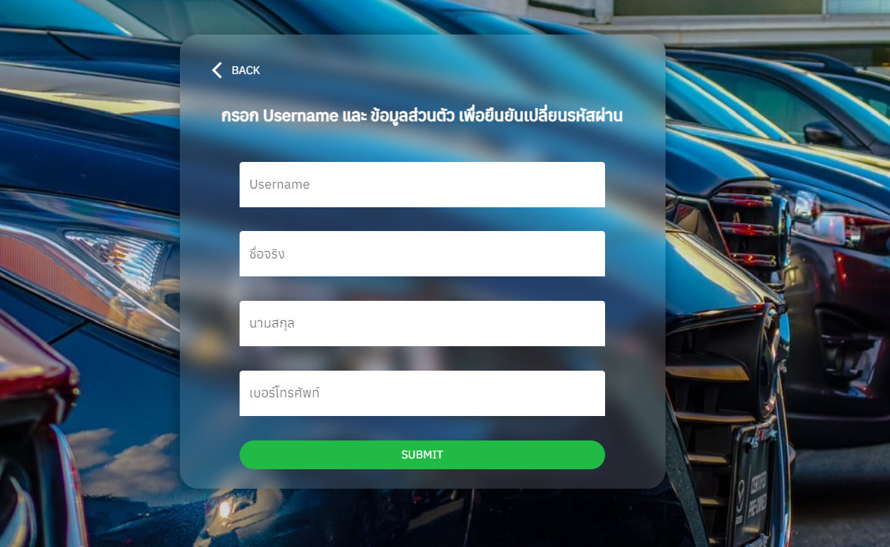

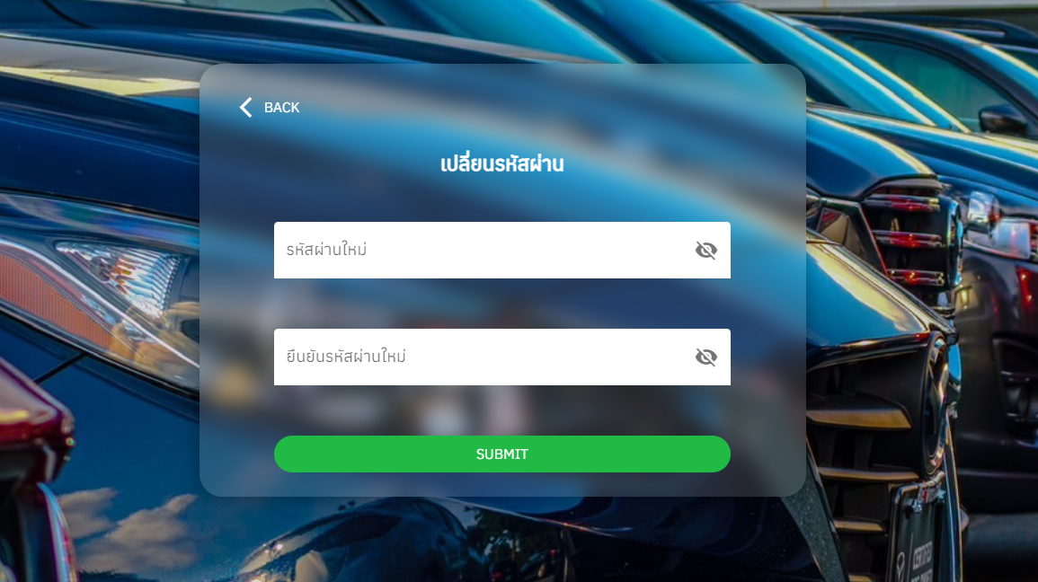

เมื่อ user เข้าสู่ระบบด้วย Username และ Password ระบบจะทำการนำ Password แปลงเป็น binary พร้อมคำนวณค่าแฮชโดยใช้วิธีการเข้ารหัส SHA-256 แล้วเก็บไว้ในฐานข้อมูล

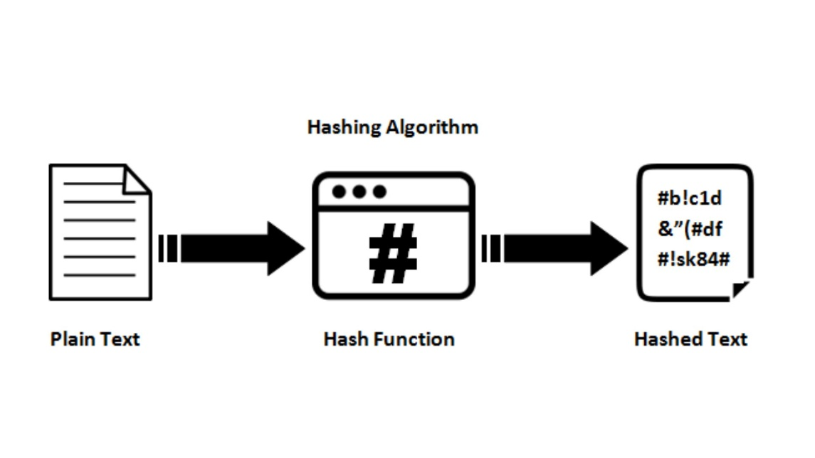

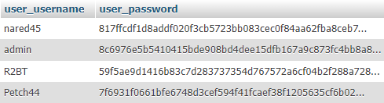

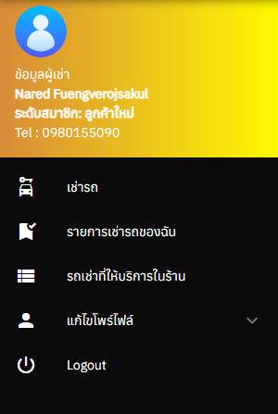หลังจากเข้าสู่ระบบแล้วจะมีการแสดงผลการเข้าถึงฟีเจอร์ในระบบที่แถบด้านข้างแตกต่างกันตามบทบาท ดังนี้ **ลูกค้า (User)**

* เช่ารถ
* ดูรายการเช่ารถ
* ดูรายการรถเช่าที่ให้บริหาร
* แก้ไขข้อมูลส่วนตัว

เมื่อลูกค้าลงทะบียนและเข้าสู่ระบบ ระบบจะแสดงระดับสมาชิกเป็น ลูกค้าใหม่

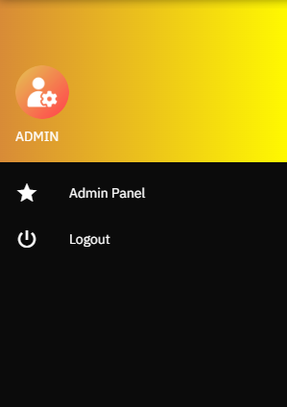 **ผู้ดูแลระบบ (Administrator)**

* จัดการรายการเช่ารถ
* ดูประวัติการเช่ารถของลูกค้า
* ตรวจสอบรายชื่อลูกค้าในระบบ และสามารถลบลูกค้าออกจากระบบด้วย

กรณีกดLogout เพื่อต้องการออกจากระบบจะมีแสดงการแจ้งเตือนก่อน

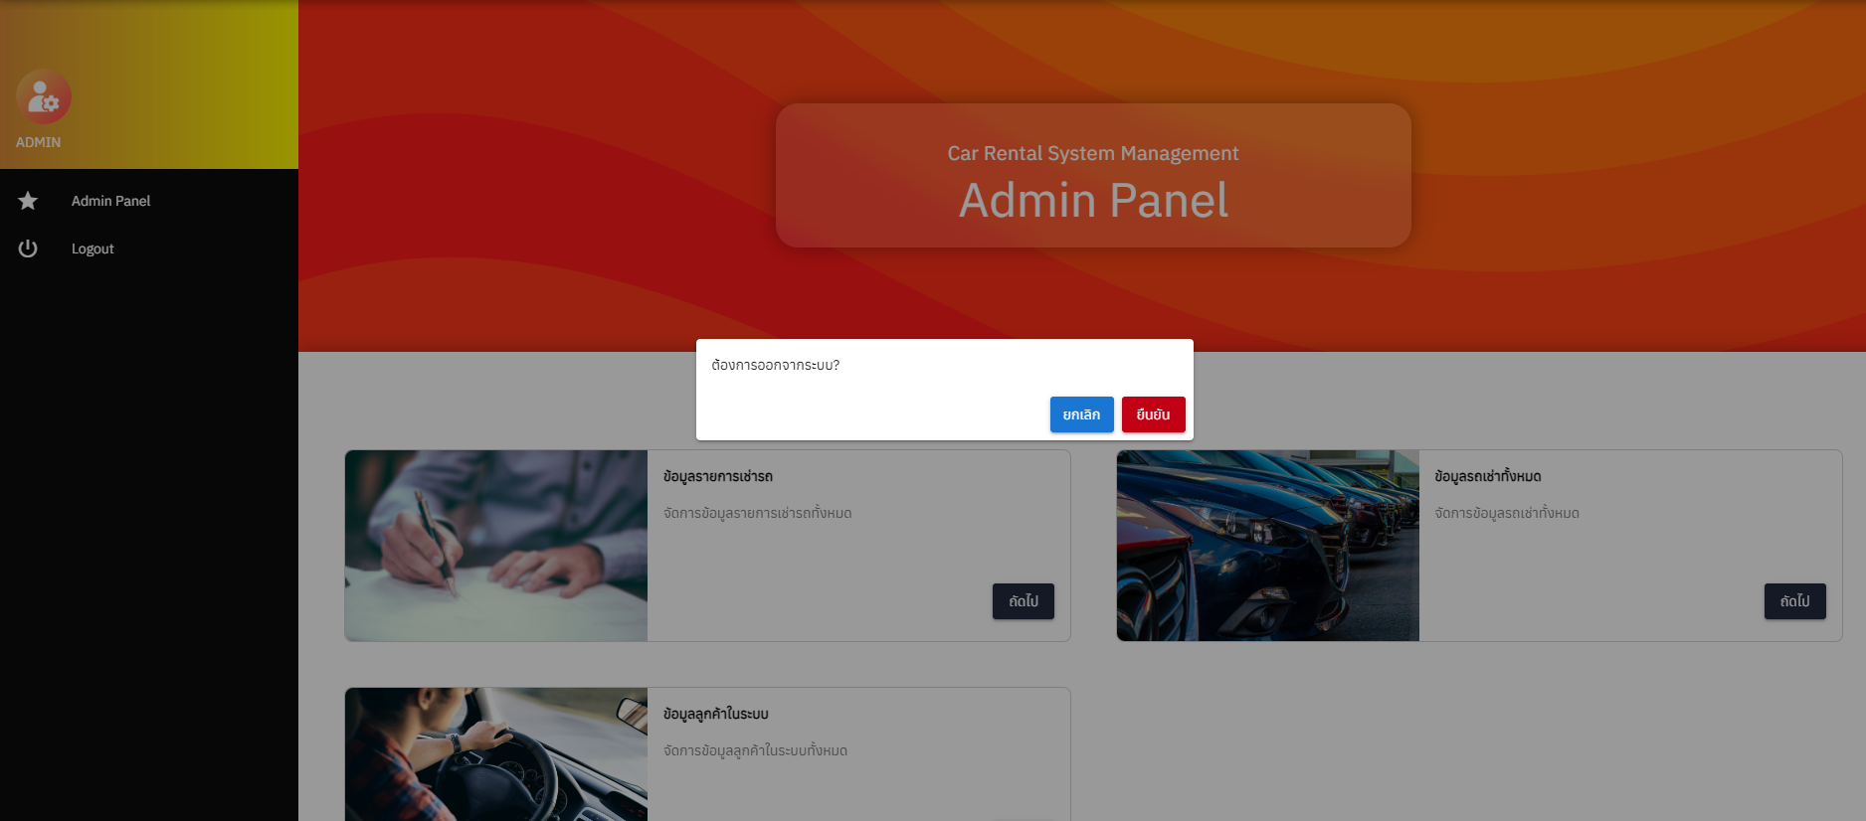

1. การจัดการข้อมูลในระบบ

บทบาทที่มีสิทธิเข้าถึงการจัดการข้อมูล : ผู้ดูแลระบบ

โดยสามารถเข้าถึงเนื้อหาจัดการข้อมูลได้ 3 หัวข้อดังนี้

* ข้อมูลรายการเช่ารถ
* ข้อมูลรถเช่าทั้งหมด
* ข้อมูลลูกค้าในระบบ

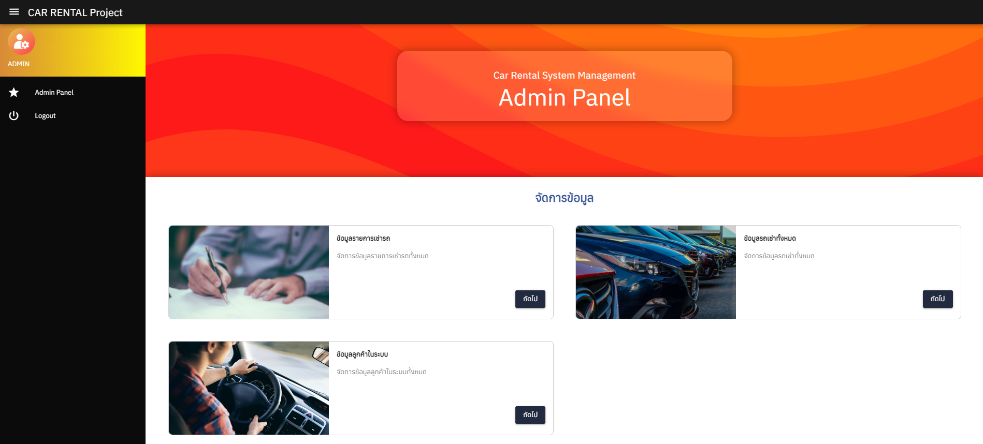

2.1) จัดการข้อมูลรายการเช่ารถ

ในหน้านี้ ผู้ดูแลระบบ สามารถดูรายการรถเช่าที่ลูกค้าทำการกดจองรถเช่า โดยผู้ดูแลระบบสามารถจัดการได้ 3 อย่าง

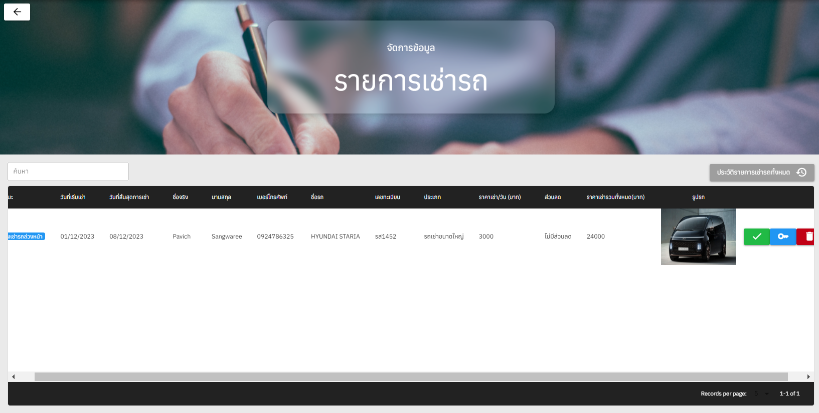

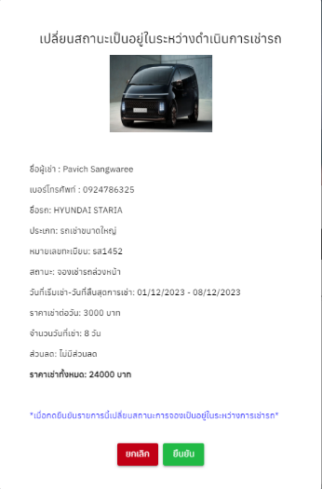

- เปลี่ยนสถานะเป็นอยู่ในระหว่างดำเนินการเช่ารถ (ปุ่มสีฟ้า) ในกรณีที่ ลูกค้ามารับรถเรียบร้อย

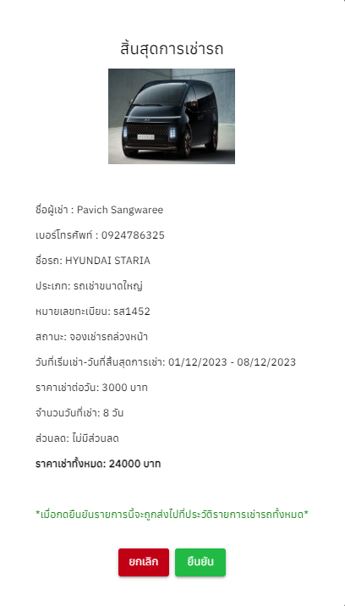 - เปลี่ยนสถานะเป็นสิ้นสุดการเช่ารถ (ปุ่มสีเขียว) ในกรณีที่ลูกค้านำรถมาส่งคืน

- ยกเลิกรายการเช่ารถ (ปุ่มสีแดง) ในกรณีที่ลูกค้าไม่มารับรถ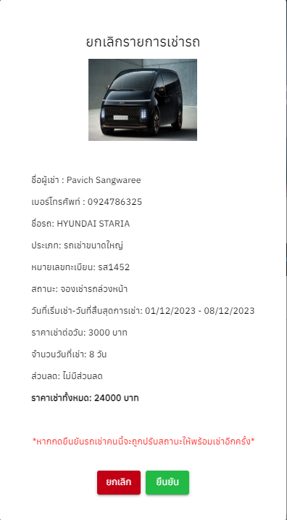

2.2) ข้อมูลรถเช่าทั้งหมด

ในหน้านี้ ผู้ดูแลระบบ สามารถดูข้อมูลรถเช่าทั้งหมดที่อยู่ในระบบ โดยผู้ดูแลระบบสามารถจัดการได้ 3 อย่าง

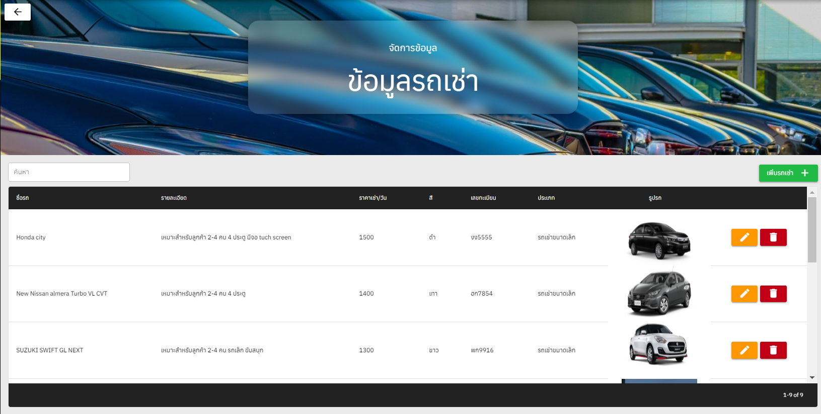

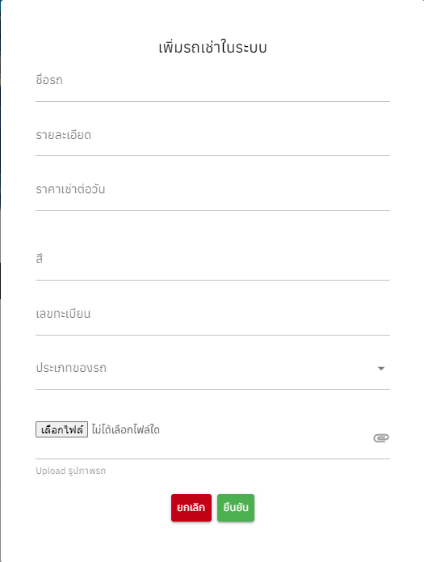 - เพิ่มข้อมูลรถคันใหม่เข้าสู่ระบบ

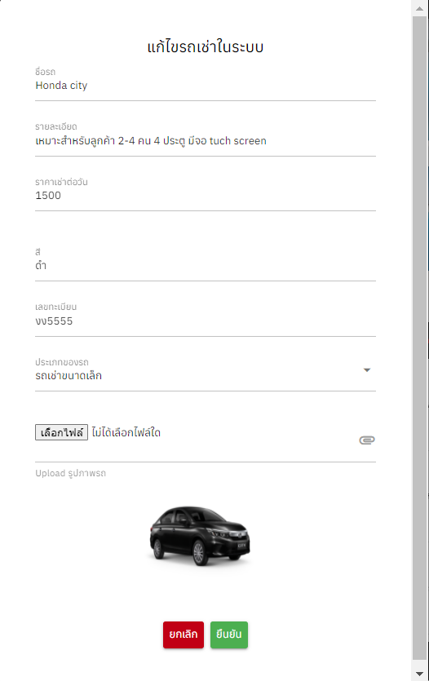

- แก้ไขข้อมูลรถในระบบ

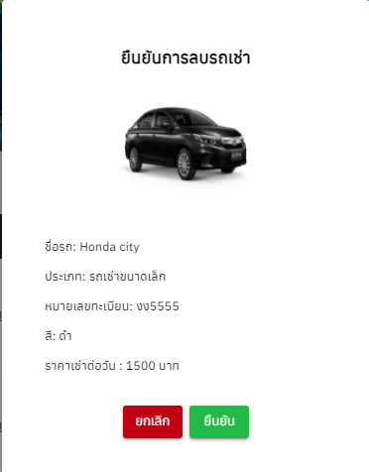

- ลบรถเช่าออกจากระบบ

เมื่อผู้ดูแลระบบทำการอัพโหลดรูปภาพรถเช่า ระบบจะนำรูปภาพมาทำการเข้ารหัสด้วยวิธี Base64 จากนั้นเมื่อได้รหัสมาแล้ว ระบบจะนำรหัสที่ได้จากการทำ Base64 มาเข้ารหัสแบบ AES encryption อีกครั้งนึง และนำเข้าฐานข้อมูล

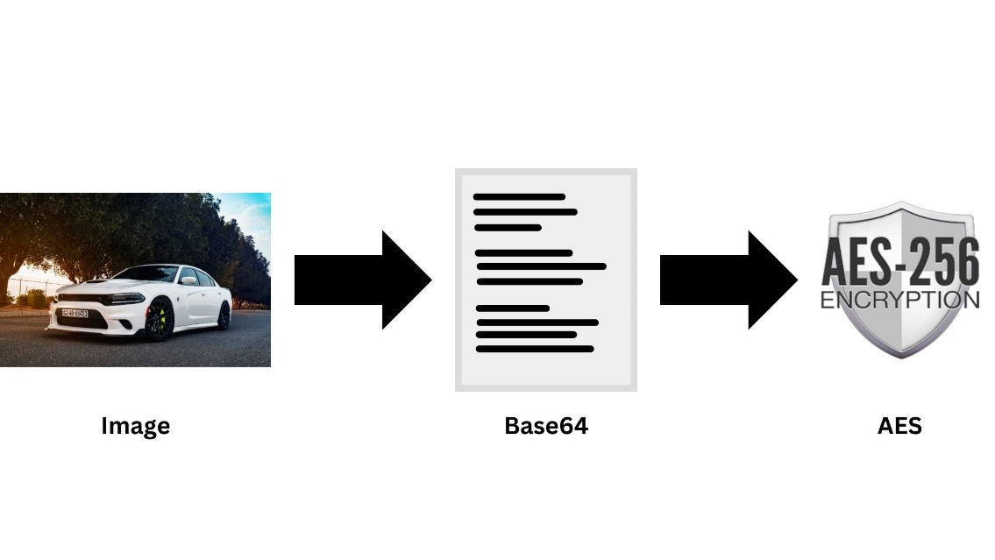

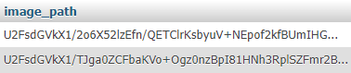

2.3) ข้อมูลลูกค้าในระบบ

ผู้ดูแลระบบสามารถดูรายชื่อลูกค้าที่อยู่ในระบบ สามารถดูจำนวนครั้งที่เช่าของลูกค้าแต่ละคน สามารถดูระดับลูกค้าของลูกค้าแต่ละคน และ สามารถลบรายชื่อลูกค้าออกจากระบบได้

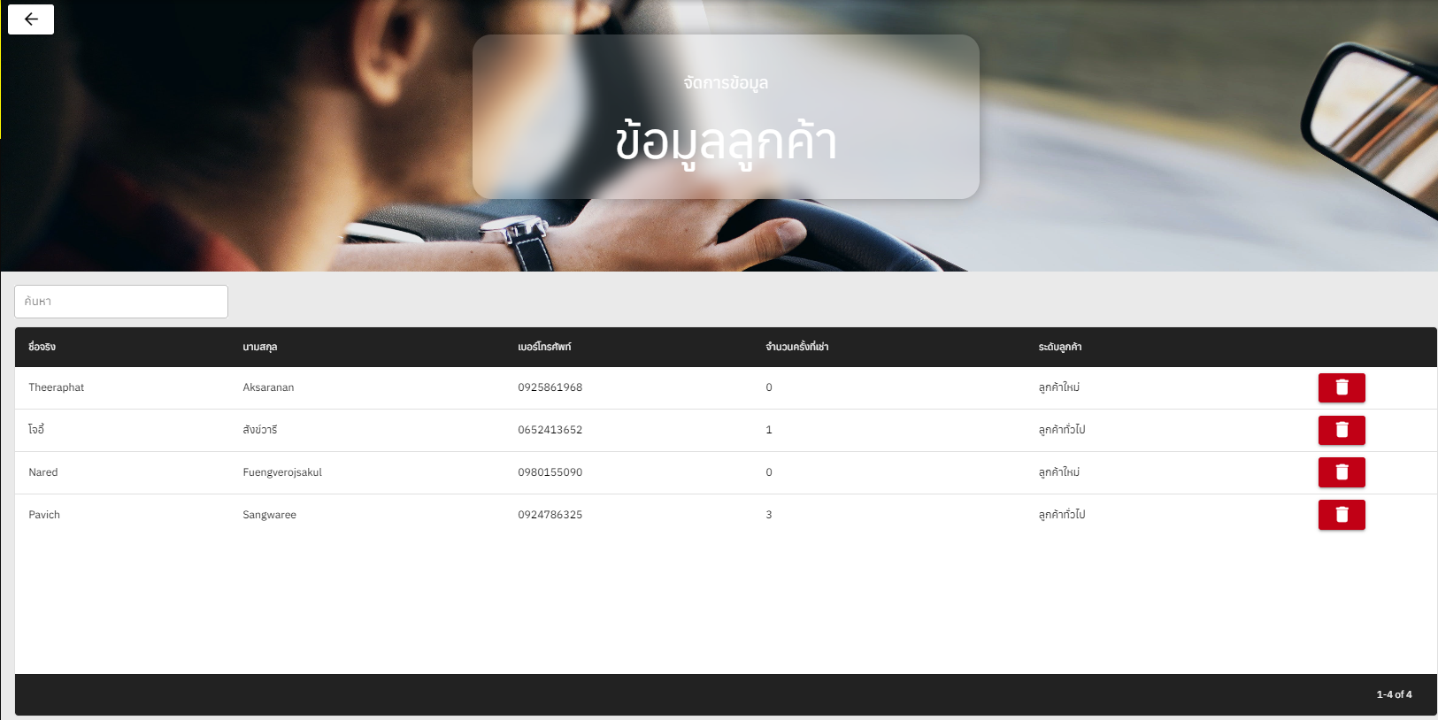

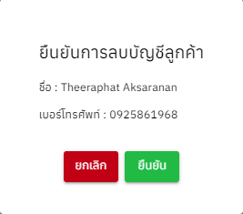

1. การเช่ารถ

บทบาทที่มีสิทธิเข้าถึงการจัดการข้อมูล : ลูกค้า (User)

เมื่อผู้ใช้เข้าสู่ระบบ สามารถเลือกวันที่เริ่มเช่าและวันที่สิ้นสุดการเช่าได้

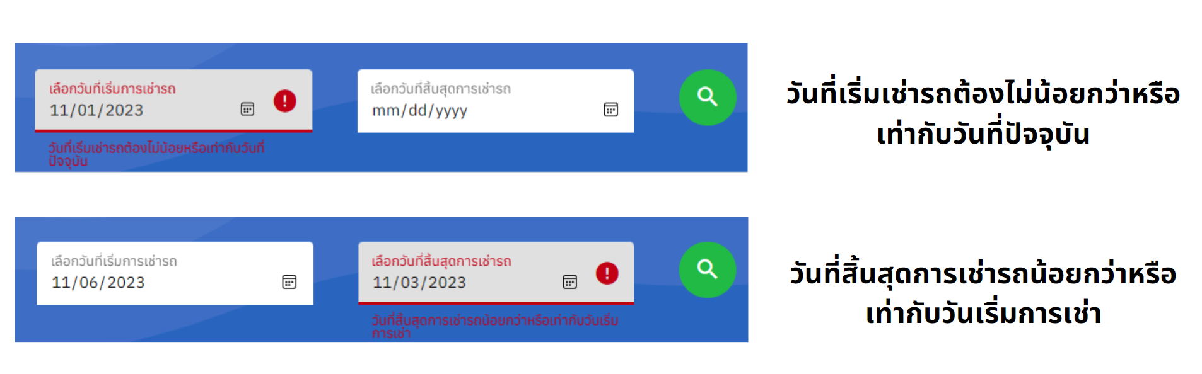

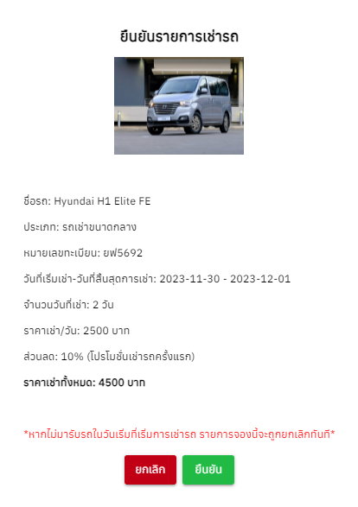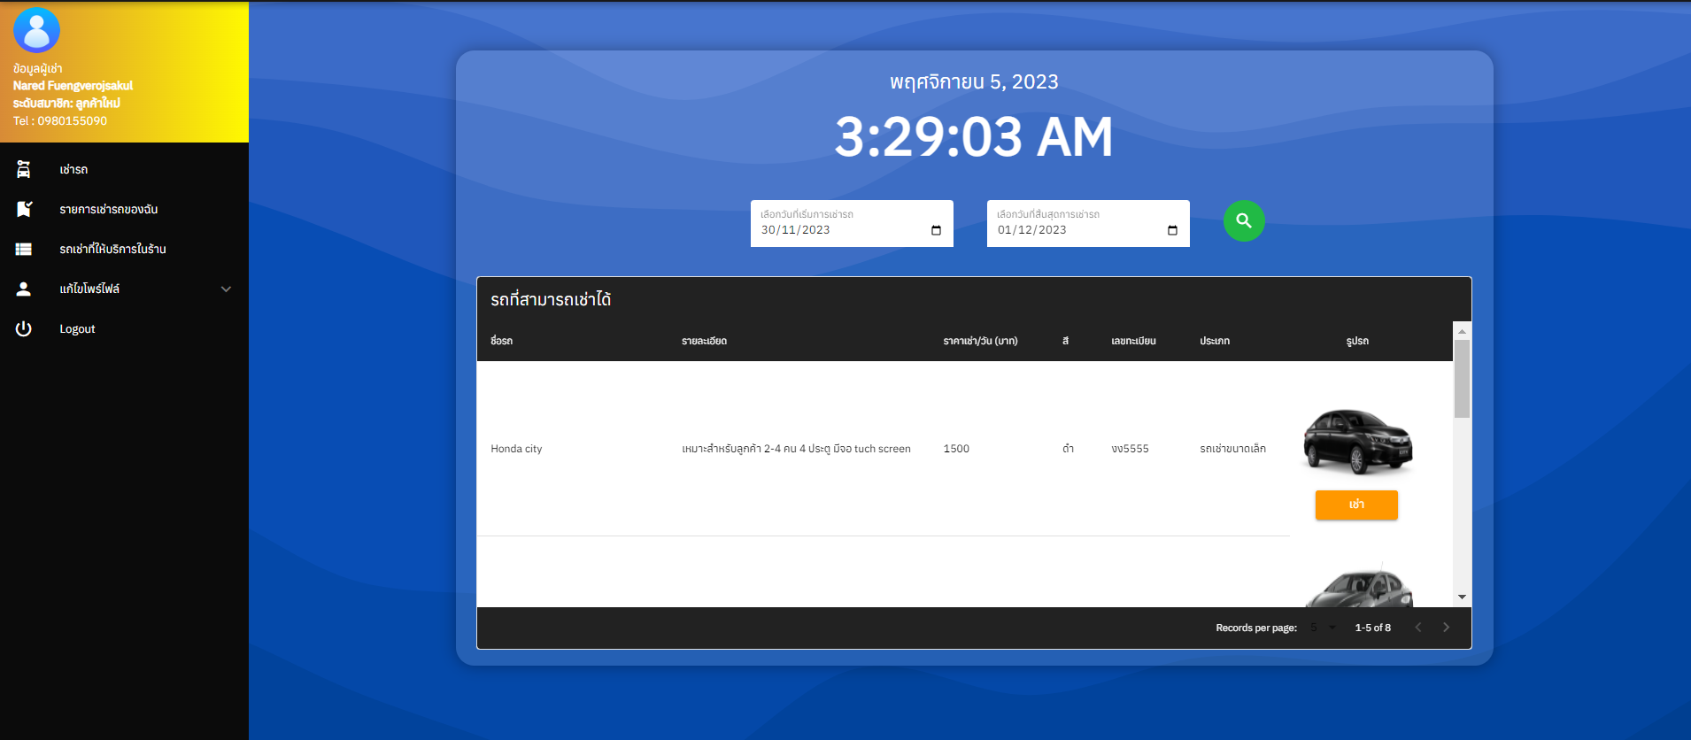

- เมื่อผู้ใช้เลือกรถที่ต้องการจองแล้ว ระบบจะแสดง รายละเอียดทั้งหมดของการเช่า พร้อมบอกราคาสุทธิ (ถ้าเป็นลูกค้าใหม่ จะได้รับส่วนลด 10% สำหรับการเช่าครั้งแรก)

เมื่อผู้ใช้ทำการยืนยันการจอง ระบบจะแสดงหน้าการยืนยันการเช่ารถเสร็จสิ้น สามารถตรวจสอบที่หน้า รานการเช่าของฉัน



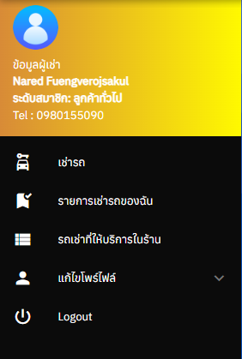

- เมื่อผู้ใช้ทำการจองครั้งแรกแล้ว ระบบจะเปลี่ยนระดับสมาชิกเป็น ลูกค้าทั่วไป

เมื่อคลิกที่หัวข้อ รายการเช่ารถของฉัน ระบบจะแสดงสถานะของการเช่ารถของลูกค้า พร้อมรายละเอียดต่าง ๆ

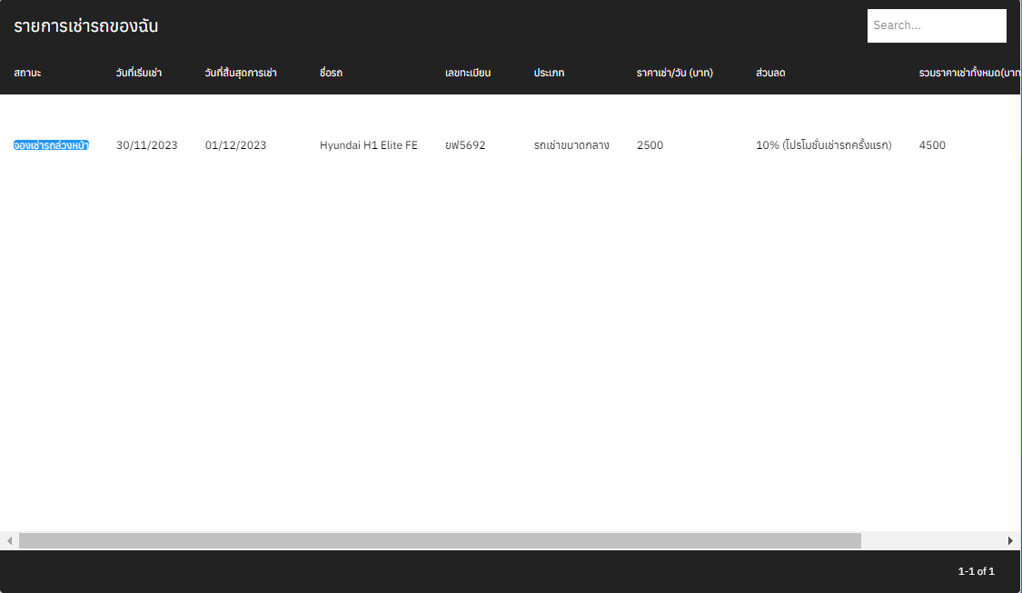

เมื่อลูกค้ามารับรถที่หน้าร้าน ผู้ดูแลระบบจะทำการเปลี่ยนสถานะการเช่ารถ เป็น อยู่ในระหว่างดำเนินการเช่ารถ

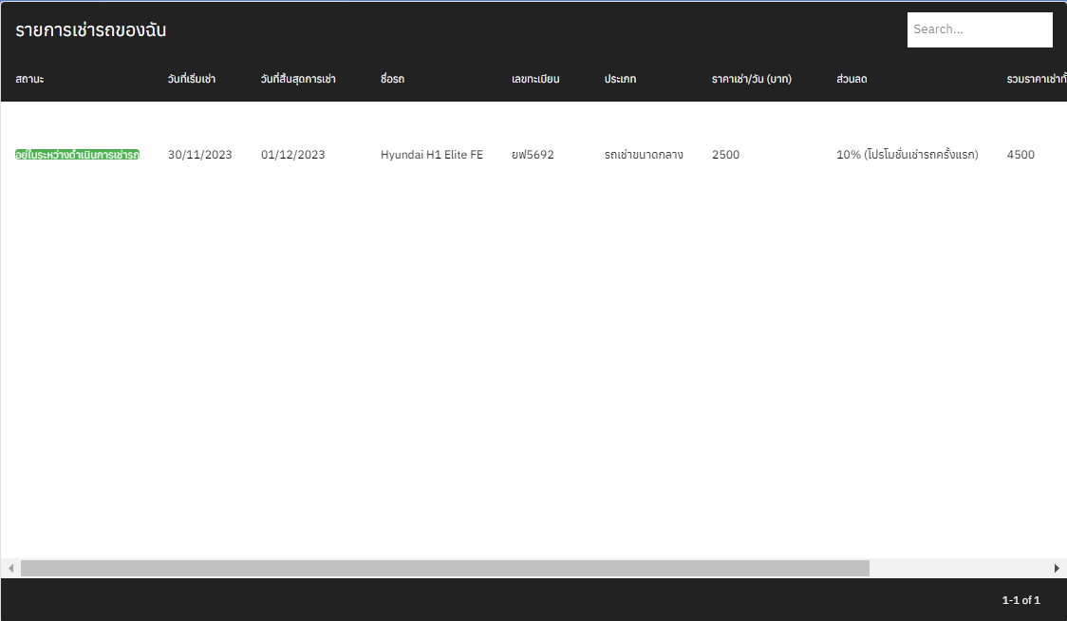

1. ดูข้อมูลรถเช่าทั้งหมดที่อยู่ในระบบ

บทบาทที่มีสิทธิเข้าถึงการจัดการข้อมูล : ลูกค้า (User)

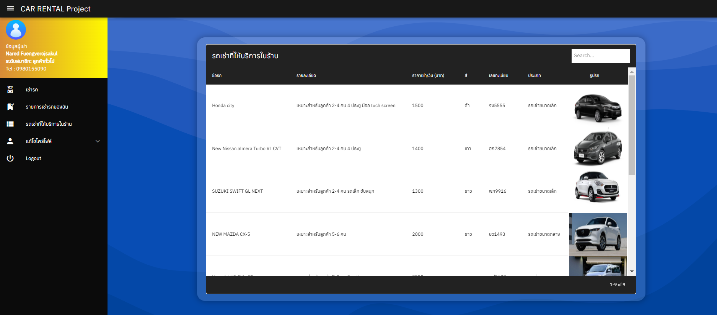

1. แก้ไขโปรไฟล์

บทบาทที่มีสิทธิเข้าถึงการจัดการข้อมูล : ลูกค้า (User)

ผู้ใช้สามารถแก้ไขข้อมูลได้ 2 ส่วนหลัก ๆ คือ แก้ไขข้อมูลส่วนตัว และ เปลี่ยนรหัสผ่าน

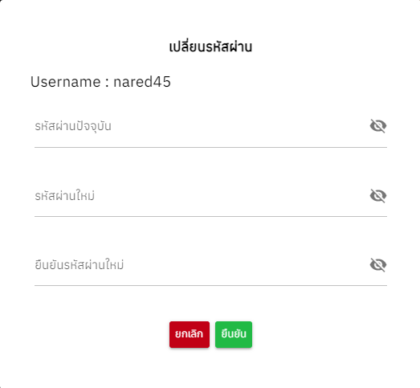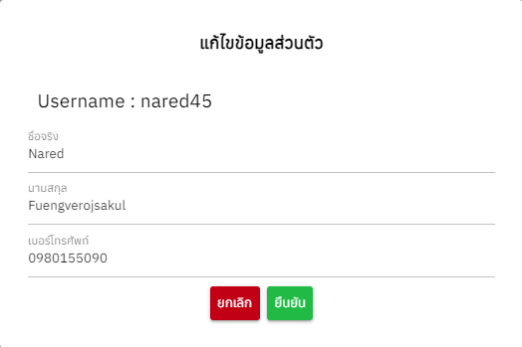

# **อภิปรายผลการพัฒนาโครงงาน**

1) ระบบสามารถทำงานได้ตามวัตถุประสงค์ที่กำหนดไว้ ดังนี้

- ทำการรายการเช่ารถตามวันเวลาที่ระบุไว้ได้

- เพิ่มหรือแก้ไขข้อมูลรถเช่าที่อยู่ในระบบได้

- สามารถเข้ารหัสข้อมูลสำคัญในระบบได้ เช่น รหัสผ่านของบัญชีผู้ใช้ และ รูปภาพ

2) มีประโยชน์ที่คาดว่าจะได้รับจากระบบ ดังนี้

- ผู้ใช้งานสามารถจองเช่ารถยนต์ได้สะดวก รวดเร็ว ผ่านระบบออนไลน์

- เพิ่มประสิทธิภาพในการบริหารจัดการธุรกิจให้แก่เจ้าของกิจการ

- ระบบมีความปลอดภัยสูงจากการใช้เทคโนโลยีที่ทันสมัย

3) ข้อสรุป

- โครงงานระบบเช่ารถออนไลน์เป็นโครงงานที่ประสบความสำเร็จในการพัฒนาระบบ สามารถทำงานได้ตามวัตถุประสงค์ที่กำหนดไว้ และมีประโยชน์ที่คาดว่าจะได้รับ

# **เอกสารอ้างอิง**

*[Cybersecurity] ว่าด้วยเรื่องโหมดของ Advanced Encryption Standard (AES)*

<https://thanwa.medium.com/comp-security-%E0%B8%A7%E0%B9%88%E0%B8%B2%E0%B8%94%E0%B9%89%E0%B8%A7%E0%B8%A2%E0%B9%80%E0%B8%A3%E0%B8%B7%E0%B9%88%E0%B8%AD%E0%B8%87%E0%B9%82%E0%B8%AB%E0%B8%A1%E0%B8%94%E0%B8%82%E0%B8%AD%E0%B8%87-advanced-encryption-standard-aes-631696d139eb>

*ผ่า SHA-256 Hash function ที่ Bitcoin เลือกใช้*

<https://filmptz.medium.com/%E0%B8%9C%E0%B9%88%E0%B8%B2-sha-256-hash-function-%E0%B8%97%E0%B8%B5%E0%B9%88-bitcoin-%E0%B9%80%E0%B8%A5%E0%B8%B7%E0%B8%AD%E0%B8%81%E0%B9%83%E0%B8%8A%E0%B9%89-561d537ba76d>

*เจาะให้ลึกแบบอ่านได้ยันดึกไปกับความสามารถของ Base64 กันดีกว่า*

<https://thanawatmas.medium.com/base64-encoding-decoding-23593bf9d4d5>

*Car Rental Project in PHP and MySQL*

<https://projectworlds.in/free-projects/php-projects/car-rental-project-in-php-and-mysql/>